十二种实用的板书设计
1.词语锤炼式
对于有些诗文，我们只要抓住其中关键性的几个词语，文章的思路，作者的情感，写作的意图就很容易弄清楚。如李贺的《马诗》：“大漠沙如雪，燕山月似钩。何当金络脑，快走踏清秋。”前两句交代背景，后两句表达愿望。这时，我们只要抓住这些词语，板书于黑板上，文章的脉络就可以一目了然，可受到事半功倍的效果。又如《潼关怀古》、《琐忆》等。例如：《姜村三首》
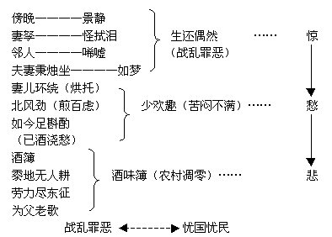
2.课文脉络式
板书应该揭示课文的主要内容，突出课文的重点和关键，准确地扣住作者的思路。如《西门豹》一文的板书可这样设计：
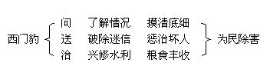
3.寓含中心式
《大森林的主人》，是一篇独立阅读课文。在指导阅读中，把将要讲的话紧缩于下面的23个字中： 冷 饿 累 生火取暖 烧鸡充饥 烤地睡觉 板书中的“冷、饿、累”是“我”和猎人面临的具体困难，“生火取暖、烧鸡充饥、烤地睡觉”是猎人面对困难想出的具体办法。这样猎人征服自然、改造自然的聪明才智就表现在“向大自然索取财富”的斗争之中。这课的中心思想也就这样巧妙地寓于板书之中了。
4.概括点拨式
在板书设计中除了提炼关键词语作为板书内容的主体外，有时也可以加上一些教师编拟的提示语。这些提示语必须是十分必要，能够起画龙点睛作用的。如《穷人》的板书设计中，“勤劳善良”……等词语，并非教材所有，是由教师编拟提示的：
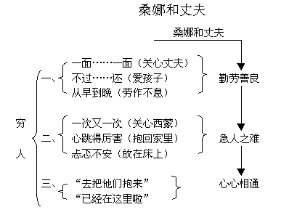
这篇小说通过桑娜及其丈夫关心邻居西蒙，在极其穷困的情况下，抚养西蒙遗下的两个孩子的事，深刻反映了桑娜一家善良、朴实、急人之难的品质。对这类课文，板书要涉及人物评定，教师精辟的提示，无疑十分必要。在关键处加上这些提示点拨，犹如一炬之光，可以使统体皆灵，全部板书便能豁然贯通。提示语这种“点铁成金”的妙用，不仅不会使板书臃肿，反而更能提高“集成块”的功率。
5.符号沟通式
符号，以它那一目了然的通用性和代替语言表述的经济性，在板书设计中也发挥着重要作用。板书设计中常用符号有箭头、几何图形和各种标点。如《田忌赛马》的板书设计：
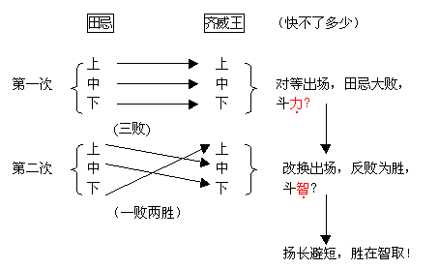
板书紧紧抓住课文难点，即将田忌与齐威王两次赛马，从大败到反败为胜的复杂情况，借助于箭头的交叉，清晰地表现了文字叙述的内涵，使学生一目了然，起了重要的助读作用。另一方面，板书设计又充分剖析了教材的重点：为什么还是原来的马，只调换了一下出场顺序，就能转败为胜？这里除借助提示语外，也充分显示了符号的功能：着重号突出了关键在于“力”还是“智”；两个问号旨在激起学生的思考，造成悬念；而感叹号又显示了结论的有力和对田忌、孙膑的赞赏；各种大小括号和几何图形（方框）的使用也都起了表总括、表注释、表强调等作用。从这幅板书设计中不难看出，如果没有多种符号的沟通，而都要靠文字的表述，是不可能达到如此效果，符号在高度地“集成”教材多种信息方面，确实起着重要作用。
6.线条连接式
即在板书设计中借助于各种线条的连接，以确切而又经济的表示各部分之间的关系。借助于各种线条可以表示连接、跳跃、总括、强调等各种含义，不仅可以节省语言表达，而且使人一目了然，在“紧缩”过程中有着重要作用。如《渔夫和金鱼的故事》一文的板书设计：
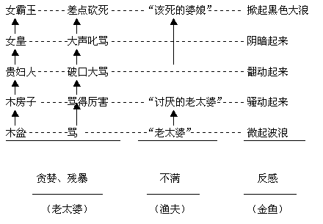
这里，用了虚线、实线、曲线等各种线条，将故事发展的五个过程和金鱼（正义和万能力量的化身）、渔夫（善良、诚朴的劳动人民）、老太婆（贪婪、残暴者的典型）之间矛盾、性格冲突的纵横交错关系表现得机理清晰、有条不紊，并从中显示出哲理和生活逻辑。横贯的虚线，使人联想这些方面之间的密切联系；实线则暗示了三部分的概括；曲线又强调了不同的性格、情绪。如果不借助于这些线条的连接，就不可能使板书设计成为一个有机联系的整体，就不可能包孕如此众多的信息量。可以说，线条正是集成块中不可缺少的电路。
7.调动思维式
教学《翠鸟》一课时，设计的板书是这样的：
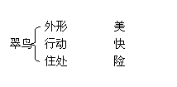
在教学中，先指导学生通读课文，弄清作者是从外表、行动、住处三个方面来介绍翠鸟的。接着又引导学生细读课文、抓住关键句子来揭示翠鸟外形的“美”、行动的“快”、住处的“险”，在启发诱导之时，让学生概括。同时，不失时机地将“美、快、险”这三个抽象概念反馈给学生，使他们的思维由抽象到具体，又利用板书从具体到抽象的成为了一个螺旋上升的发展过程。
8.结构关系式
对一些议论文或一些小说，我们可采用这种方法。对于议论文来说，结构是很重要的。如何弄清文章的结构呢？这是个难点，我们在弄清文章结构的基础上，精心设计板书，把它展示出来，就很直观地解决了难点。如《崇高的理想》、《六国论》、《药》、《雷雨》、《人物关系图》等课文，我们就可如此设计。例如：
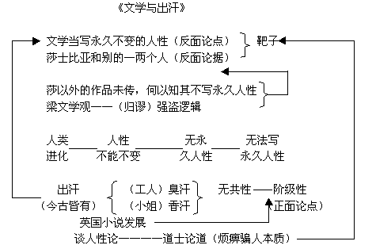
9.情节展示式
这种方法经常用在记叙文文学作品中。在将文学作品时，我们率先可根据情节设计出示意图，在讲课文时，可一边分析一边板书情节，这样就使课堂教学和板书都有一种动态，整个板书就像画卷一样徐徐展开，充分调动了学生的积极性。如《项链》、《帽子的秘密》等课文就可如此设计板书。例如：
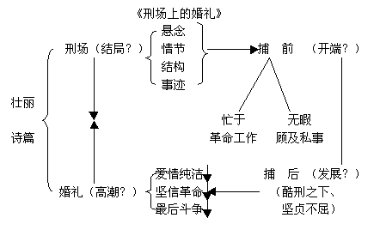
10.排列技巧式
板书设计的外观排列所构成的造型，往往包含着诸多“潜名词”，也可以省去不少文字表达。正像“排列”在“集成块”中所显示的重要作用一样，在板书设计里，“排列”也是一项重要的技巧。在这方面，课文《劳动的开端》的板书设计，能为我们提供许多启示：
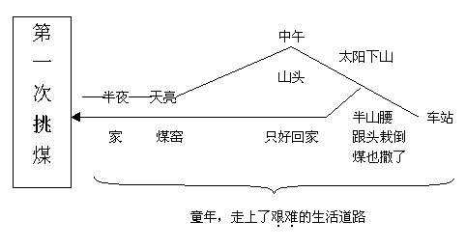
11.组合功能式
板书设计的“缩微”，另一个不可忽视的因素，是得力于组合。“排列”指的是外观的造型，“组合”则是指内容的筛选和编配。挑选哪些内容，怎样突破教材的原有顺序，按教学的思路，学生认知教材的最佳路线，重新组合，往往可以产生一种暗示效应，足以代替某些语言说明，使信息得到浓缩。如《鸟的天堂》一文板书：
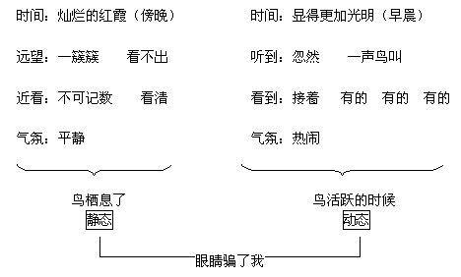
板书设计从“时间”、“听到”、“看到”、“气氛”四方面提炼关键词语进行“相似组合”、又从“静态”、“动态”两大块进行“对比组合”，收到了很好的效果。本来，要在本课中落实读写训练重点项目“静态与动态”，对学生来说有一定的难度，但是由于教师在板书设计时采用了各种组合效应，就把“动态静态”这个课文中难以理解的地方，剖析得清清楚楚了。
12.“放大”效应式
板书的缩微功能，并不是将课文各部分一律呆板地按比例缩小，事实上，教师在设计时，往往是根据具体的教材特点、教学要求和教学构想，作有详有略的处理。因此，板书设计在整体“缩微”中有时还带有部分“放大”的作用。从另一角度说，“缩微”也是为了更好地“显隐”。如《我爱故乡的杨梅》一课的板书：
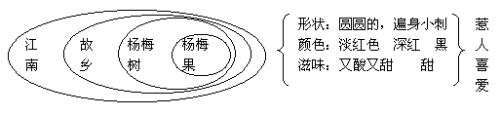
板书设计的整体图象，采用了“整合”的形式，由江南而故乡，由故乡而杨梅树，由杨梅树而杨梅果，采用高度浓缩的手法表现出作者借物寓情，爱国爱乡的思路。但是，对“杨梅果”这个重点部分，又采取了详列的手法，就形状、颜色、滋味三方面，印证“惹人喜爱”的强烈感情。这种略中之详，更全面地反映了课文的本质信息，使板书设计更好地发挥了“缩微”与“显隐”这种辨证统一的作用。

